**Asignatura:** Taller de Proyecto de Software

**Sección: 01**

**Nombre del docente:** Cristhian Aguilera

**Nombre de los integrantes del grupo:** Matías Maldonado, Bayron Narváez, Matías Núñez

**Fecha de entrega**

(Por decidir)

Sistema Web - Cabañas

Tabla de contenido

Tabla de contenido 2

I. Resumen 3

II. Descripción del problema 4

A. Descripción de la empresa o negocio 4

B. Problema u oportunidad 4

C. Descripción del modelo de negocios 4

D. Descripción de interesados y posibles usuarios 4

III. Propuesta de solución 4

A. Requisitos 4

B. Solución propuesta 4

C. Estudio de factibilidad 4

D. Alcances y restricciones 4

IV. Objetivos 4

A. General 4

B. Específicos 4

V. Referencias bibliográficas 4

1. Resumen

Descripción concisa del problema y su propuesta de solución, identificando los aspectos más relevantes del informe.

1. Descripción del problema
2. Descripción de la empresa o negocio

Es un negocio de arriendo de cabañas ubicado en Chamiza, Carretera Austral, donde el dueño consta con varias propiedades o casas no solo en este sector, sino que también consta con un terreno con varias cabañas a las cercanías de la universidad San Sebastián.

1. Problema u oportunidad

El dueño de estas cabañas y casas se comunicó con nosotros para que le brindemos un servicio para realizar una pagina web donde se implemente los arriendos de sus propiedades, sin embargo, nosotros en conjunto con el decidimos crear e innovar en la creación de esta, donde el usuario tenga la posibilidad de pedir una cabaña personalizada a las necesidades que disponga o necesite para estar cómodo en esta.

1. Descripción del modelo de negocios

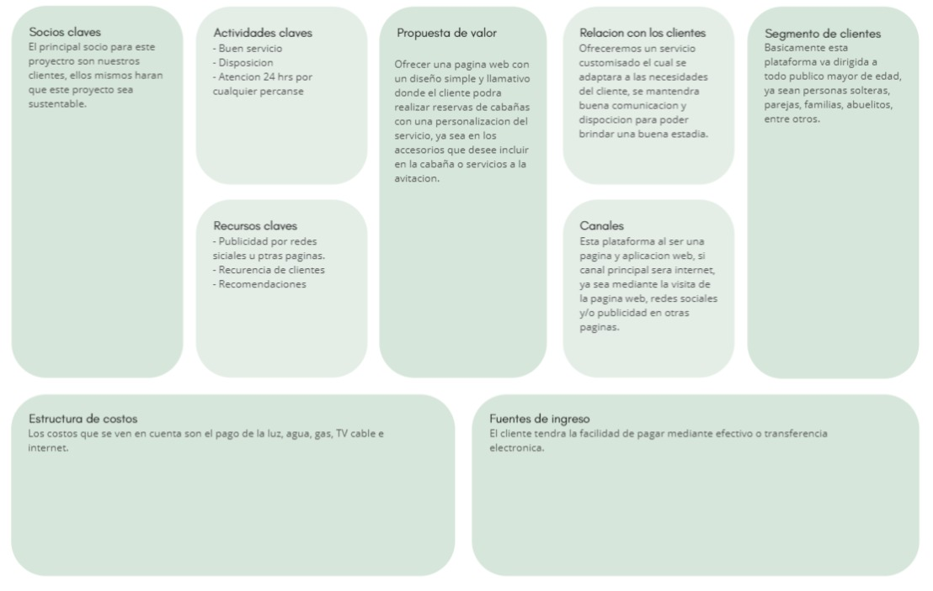

1. Descripción de interesados y posibles usuarios

El principal interesado es el dueño de las cabañas debido a que este no consta de anuncio o publicidad que no sea la voz a voz, sin embargo, con la creación de la página web se vería aumentada la facilidad de propagar sus cabañas y propiedades al público en general.

El equipo de trabajo que realizaría el proyecto de la página web en conjunto con el dueño de las propiedades, ya que esto al equipo de trabajo le da experiencia e innovación dentro de este campo laboral.

Por último, los usuarios o personas que busquen arriendo ya sea para vivir o por un par de días, al ser un arriendo personalizado pueden pedir que tenga lo justo que necesitan para estar en la cabaña, además de un portal de internet cómodo con tutorial del cómo usar o ejemplos, para que no se les haga difícil poder utilizar la plataforma y poder llevar un arriendo con los que ellos necesitan en este.

1. Propuesta de solución
2. Requisitos

Ubicación y números de casas o cabañas.

Plano de las propiedades.

Stock de inventario de lo que posee para equipamiento de las cabañas.

1. Solución propuesta
2. Estudio de factibilidad
3. Alcances y restricciones
4. Objetivos
5. General
6. Específicos
7. Referencias bibliográficas

**Ejemplo de referencias bibliográficas (interlineado doble y sangría francesa):**

Audesirk T., Audesirk G., Byers, B. (2008). *Biología: La vida en la Tierra*. México: Pearson Educación.

Vargas, A. y Palacios, P. (2014). Educación para la salud [Monografía]. Recuperado de http://site.ebrary.com/lib/inacapsp/reader.action?docID=11046190&ppg=3